## Linux之postgis离线安装

参考：<https://blog.csdn.net/moshi_09/article/details/108830377>

###### Prj4安装

* 1. 安装前置sqlite

rpm -ivh sqlite-devel-3.7.17-8.el7_7.1.x86_64.rpm --nodeps --force

rpm -ivh sqlite-3.7.17-8.el7_7.1.x86_64.rpm --nodeps --force

* 1. Prj4编译&安装

tar -zxvf proj-6.2.1.tar.gz

cd proj-6.2.1/

./configure --prefix=/usr/local/proj-6.2.1

make clean;make //此步耗时时间略长

make install

* 1. 查看是否安装成功

ll /usr/local/

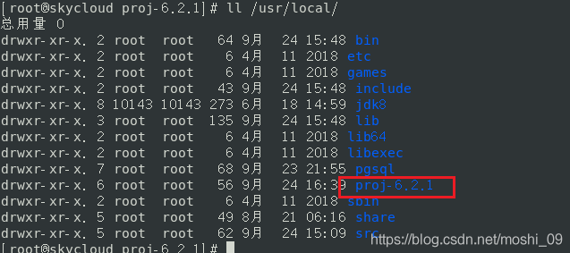

###### GEOS

* 1. 解压编译安装

tar -zxvf geos-3.8.1.tar.gz

cd geos-3.8.1/

./configure --prefix=/usr/local/geos-3.8.1

make clean;make //此步耗时较长

make install

* 1. 查看是否安装成功

ll /usr/local

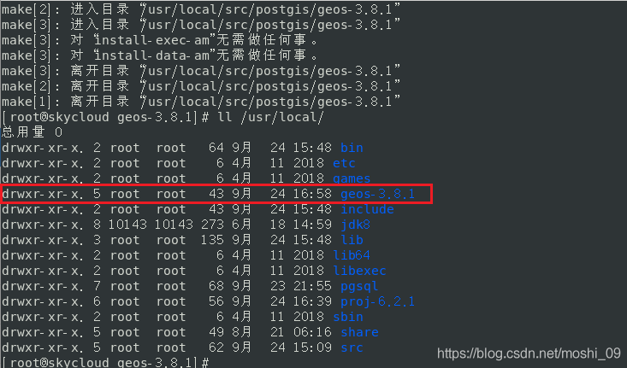

###### LibXML2

* 1. 安装前置

rpm -ivh python-rpm-macros-3-32.el7.noarch.rpm --nodeps --force

rpm -ivh python2-rpm-macros-3-32.el7.noarch.rpm --nodeps --force

rpm -ivh python-devel-2.7.5-88.el7.x86_64.rpm --nodeps --force

* 1. 解压编译安装

tar -zxvf libxml2-2.9.9.tar.gz

cd libxml2-2.9.9/

./configure --prefix=/usr/local/libxml2-2.9.9

make clean;make //此步耗时较长

make install

* 1. 查看是否安装成功

ll /usr/local

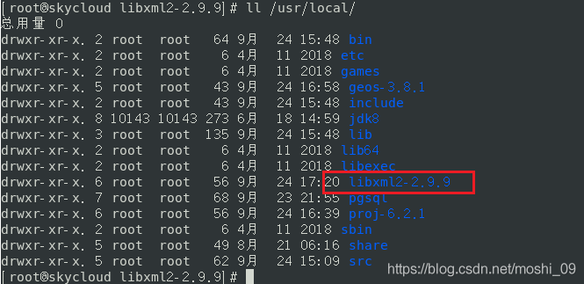

###### 安装json-c

* 1. 解压编译安装

tar -zxvf json-c-json-c-0.13.1-20180305.tar.gz

cd json-c-json-c-0.13.1-20180305/

./configure --prefix=/usr/local/json-c-0.13

make clean;make //此步耗时较长

make install

* 1. 查看是否安装成功

ll /usr/local

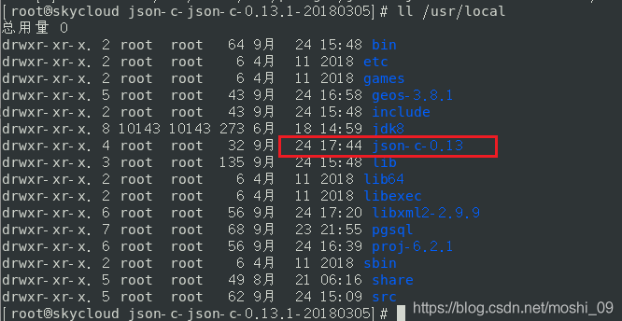

###### 安装gdal

1.1 解压编译安装

tar -zxvf gdal-3.1.2.tar.gz

cd gdal-3.1.2/

./configure --prefix=/usr/local/gdal-3.1.2 --with-proj=/usr/local/proj-6.2.1

make clean;make

make install

1.2 查看是否安装成功

ll /usr/local

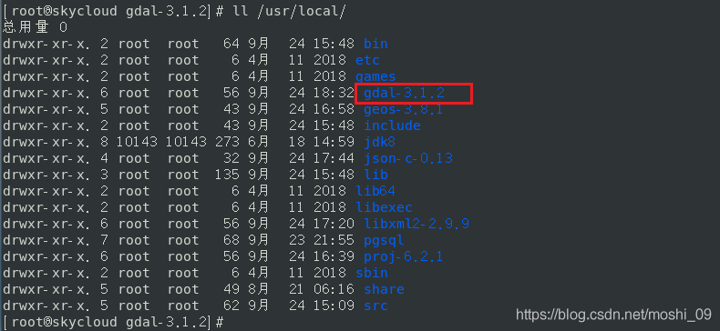

###### 安装SFCGAL（可选）

参考文档最上方网址。

###### 安装postgis

* 1. 编辑/etc/ld.so.conf配置文件，为其添加如下内容：

vim /etc/ld.so.conf

/usr/local/pgsql/lib

/usr/local/geos-3.8.1/lib

/usr/local/proj-6.2.1/lib

/usr/local/json-c-0.13/lib

/usr/local/libxml2-2.9.9/lib

/usr/local/gdal-3.1.2/lib

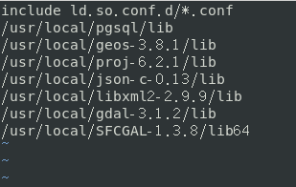

使用ldconfig命令将指定的动态函数库加载到内存中

ldconfig

* 1. 解压编译安装

tar -zxvf postgis-3.0.2.tar.gz

进入到postgis-3.0.2，运行configure，需要指定相关参数，说明如下：

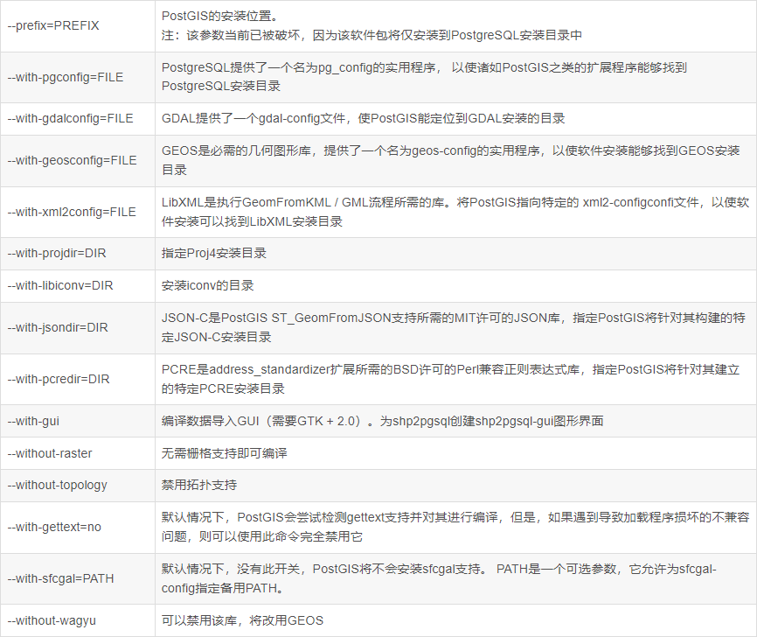

cd postgis-3.0.2/

// 以下为一条命令

./configure --prefix=/usr/local/postgis-3.0.2 --with-gdalconfig=/usr/local/gdal-3.1.2/bin/gdal-config --with-pgconfig=/usr/local/postgresql-12.9/bin/pg_config --with-geosconfig=/usr/local/geos-3.8.1/bin/geos-config --with-projdir=/usr/local/proj-6.2.1 --with-xml2config=/usr/local/libxml2-2.9.9/bin/xml2-config --with-jsondir=/usr/local/json-c-0.13

有警告，但没有错

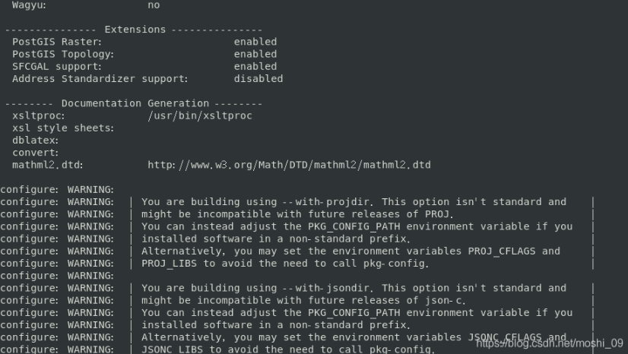

make clean;make

make install

在/usr/local查看文件列表，并没有找到postgis相关的安装路径，只是存在 /usr/local/pgsql/share/contrib/postgis-3

至此，安装成功

## 打开数据库扩展

1. 登录PostgreSQL

/usr/local/postgresql-12.9/bin/psql -h 127.0.0.1 -p 5432 -U postgres

// ybk与dit分别是PostgreSQL部署文档中创建的两个数据库，标准地址库的与数据抽取工具的

\c ybk

CREATE EXTENSION postgis;

\c dit

CREATE EXTENSION postgis;

1. 检查是否开启成功

SELECT PostGIS_full_version();

如下图所示：

